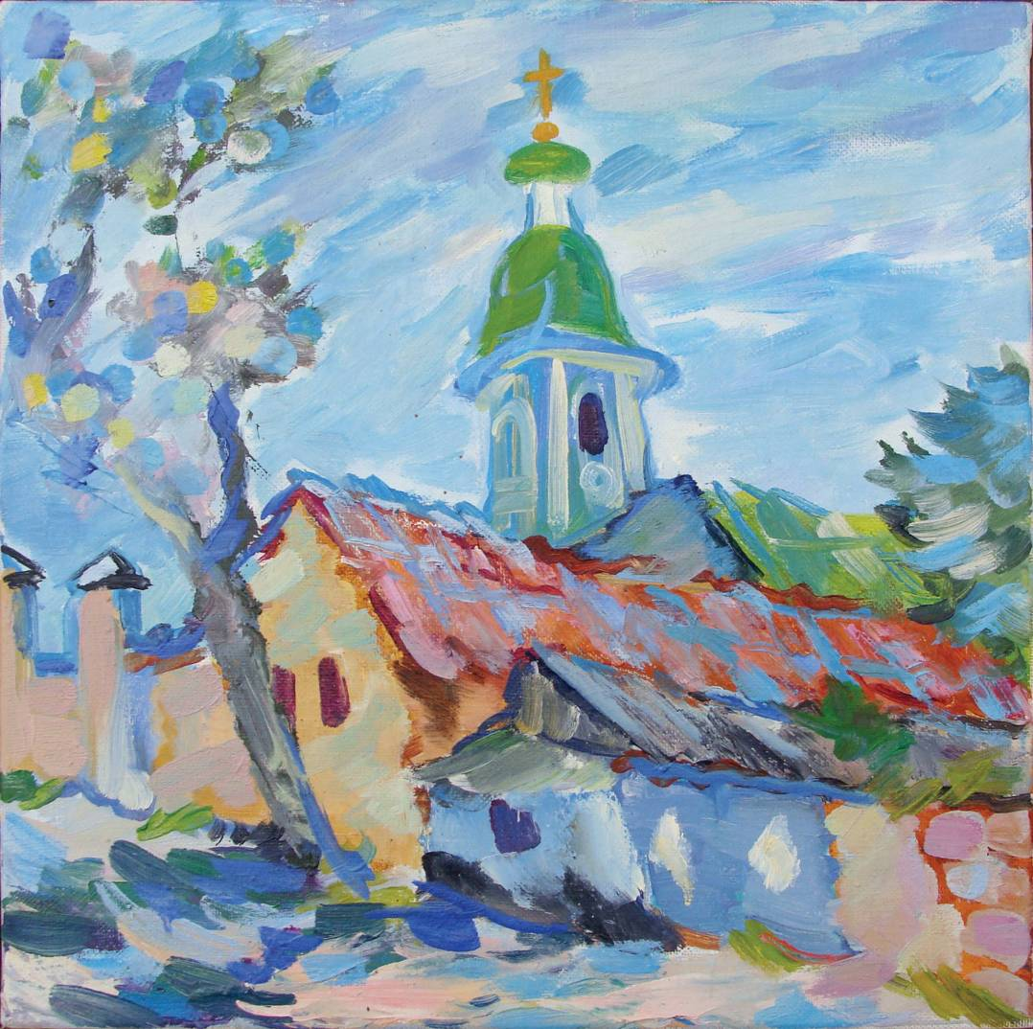

Ţonceva Ludmila, 1946: Biserica de pe colina Puşchin, Chişinău, ulei pe pânză, 500 × 500 mm, 2009. © foto Mihail Mungiu, 2013. © design CECBR 2013

UNIUNEA ARTIŞTILOR PLASTICI DIN REPUBLICA MOLDOVA │ CENTRUL EXPOZIŢIONAL "CONSTANTIN BRÂNCUŞI"

EXPOZIŢIE JUBILIARĂ DE ARTĂ CONTEMPORANĂ: Ian. 30 – 17 feb. 2013
ASOCIAŢIA ARTIŞTILOR PLASTICI RUŞI DIN REPUBLICA MOLDOVA

M-ART

│Vernisaj│Miercuri, 30 ian. 2013, ora 16:00│

CENTRUL EXPOZIŢIONAL "CONSTANTIN BRÂNCUŞI"
│Bd. Ştefan cel Mare şi Sfânt nr. 3, MD-2001, Chişinău│Program – zilnic – 10:00-18:00. Luni – închis.│ www.arta.md│

